**프로젝트 계획서**

**OTT 연동 쇼핑 서비스**

**2021. 10. 15**

**서울1반 A104**

**이채하(팀장), 김주형, 신주환, 장민호, 정원이**

목차

1. 프로젝트 개요 3

1-1. 주제 선정 배경 및 시장 분석 3

1-2. 목표 4

1-3. 팀원별 담당 역할 5

2. 개발 계획 6

2-1. 일정 계획 6

2-2. 개발 언어 및 활용 기술 6

2-3. 오픈소스 활용 및 개발……………………………………………………………………………………….6

2-4. 예산 7

3. 분석 및 설계 8

3-1. 요구사항 정의 8

3-2. 애플리케이션 아키텍쳐 9

# 프로젝트 개요

## 주제 선정 배경 및 시장 분석

1. 기술/트렌드 동향

코로나 19 대유행으로 집에 머무는 시간이 길어지면서 OTT를 이용해 여가시간을 보내는 가정이 급격히 증가하고 있다. 특히, 1주일에 3~4일 이상 OTT를 이용하는 소비자는 약 76%였으며, 매일 본다는 이용자도 약 33%로 집계되었다. 따라서 위드 코로나 시대에 필수 아이템이 OTT 서비스인 것은 과언이 아니다.

그리고 현재 방송가와 PPL은 떼려야 뗄 수 없는 관계다. PPL은 특정 기업의 협찬을 대가로 영화나 드라마에서 해당 기업의 상품이나 브랜드 이미지를 소도구로 끼워 넣는 광고기법으로 예능 프로그램과 드라마를 불문하고 한정된 제작비 안에서는 원활하게 진행할 수 없어, PPL을 적극적으로 활용한다.

과거에는 무리한 PPL로 인해 시청자들이 눈살을 찌푸렸던 것과는 달리, OTT에서는 라이브 커머스가 이미 활발하게 이뤄지고 있다. 그러나 이를 찾는 사용자에게 제공되는 정보의 양이 많지 않거나 관련 서비스가 아직은 사용자의 니즈를 크게 충족하지 못하는 실정이다.

1. 국내/외 현황

최근 넷플릭스에 상영된 ‘오징어 게임’이 큰 인기를 누리면서 작품에 등장했던 게임과 상품이 세계적으로 큰 인기를 끌고 있다. 글로벌 패션 플랫폼 Lyst에 따르면 ‘오징어 게임’의 흰 운동화에 대한 온라인 검색량이 97% 늘어났고 매출은 7800%나 늘어났다. 이 외에도 달고나 상품 매출이 전월 같은 기간보다 610%, 딱지치기는 95%, 상하 트레이닝복 매출은 89%, 구슬치기의 매출도 11% 올랐다.

업계 관계자는 “‘오징어 게임’에 대한 뉴스를 경제나 사회 파트에서 더 많이 보게 됐다고 해도 과언이 아니다. ‘오징어 게임’은 이제 ‘엔터테인먼트 콘텐츠’로서의 의미를 뛰어넘어 경제적, 사회적으로 큰 의미를 지니게 됐다”고 설명했다.

1. 벤치마킹 또는 유사 서비스 사례 소개

기존에도 국내 드라마 등에 소개된 협찬 상품들을 판매하는 사이트들은 존재해왔다. 하지만 이러한 사이트들은 일반적인 쇼핑몰의 구성을 띈다는 문제를 갖고 있다. 콘텐츠를 시청하고 해당 물건의 정보가 궁금해진 소비자는, 개별적으로 나누어진 카테고리를 직접 선택하여 상품을 검색해야 하며, PPL 상품만이 게시되어 있기 때문에 해당 상품이 반드시 있으리라는 확신도 가질 수 없는 채 검색을 진행하여야만 한다. 이는 소비자의 구매에 드는 추가적인 작업을 소요하게 하여, 낮은 구매율로 인한 판매자와 소비자 모두에게 좋지 않은 결과를 초래한다.

1. 소비자/시장에 줄 수 있는 가치

단순히 PPL을 통해 시청자들에게 제품을 노출시키는 방식으로 이루어지던 기존의 PPL 시장은 TV 프로그램을 통한 제품의 노출 이후 소비자가 해당 제품을 구매하기까지의 과정에서 소비자가 직접 어떤 제품인지 알아봐야 하는 번거로움이 존재하였다.

그러나 소비자가 우리의 서비스를 이용한다면 소비자에게 상품 노출 이후 구매의사가 생긴다면 클릭 몇 번으로 바로 구매를 가능토록 하여 기존의 불필요한 과정을 생략할 수 있다.

이렇게 증진된 소비자의 편의성은 소비자들의 구매 의욕을 증진시키고 이를 통하여 PPL 시장의 활성화 또한 기대해봄직하다.

1. 향후 전망

현재 PPL 정보를 직접 입력하는 방식을 선택하는데, 인공지능의 이미지 인식 기능을 도입하여 이를 자동화시키는 방식을 도입할 수 있다. 또한 소비자들의 데이터가 구축되면, 영상 속의 PPL 아이템에 대한 소비자들의 행동 패턴을 분석하여 광고 효과를 극대화하는 방법을 제시할 수 있다.

## 목표

1) 상품 카테고리가 아닌, 콘텐츠별 분류 (ex: 갯마을 차차차 5화, 오징어게임 3화)가 제가 되어야 한다. 더 나아가, 등장인물, 장면별로 세분화 된 상품이 제시되어야 한다.

2) 사용자 접근성이 용이해야 한다. 콘텐츠를 시청하는 순간 즉시, 상품에 접근할 수 있도록 한다.

3) 해당 상품의 가격 비교가 가능하여, 소비자가 추가적인 탐색 없이 즉시 구매 가능하도록 한다.

## 팀원별 담당 역할 (구체화 예정)

|  |  |  |
| --- | --- | --- |
| 이름 | 역할 | 담당 업무 |
| 이채하 | 팀장 | 팀장 |
| 김주형 | 부팀장 |  |
| 신주환 |  |  |
| 장민호 |  |  |
| 정원이 |  |  |
|  |  |  |

# 개발 계획 (구체화 예정)

## 일정 계획

|  |  |  |  |
| --- | --- | --- | --- |
| 시작일 | 종료일 | 내용 | 담당자 |
|  |  | 기능 목록 상세 도출 |  |
|  |  | 화면 기획(화면 정의서 작성) |  |
|  |  | 개발 환경 구성 |  |
|  |  | 개발: 백엔드 / DB 스키마 |  |
|  |  | 개발: 사용자 화면 개발 |  |
|  |  | 개발: 어드민 화면 개발 |  |
|  |  | 완성 기능 리뷰 |  |
|  |  | 개선 사항 추가 개발 |  |
|  |  | 통합 테스트 |  |
|  |  | 발표자료 준비 |  |
|  |  | 사이트 런칭 |  |

## 개발 언어 및 활용 기술

|  |  |  |
| --- | --- | --- |
| 항목 | 적용 대상 | 비고 |
| Java Spring | 백엔드 |  |
|  | DB |  |
| Python | 데이터분석 |  |
| React | 프론트엔드 |  |
| MaterialUI | React UI 프레임워크 |  |
| Firebase Messaging | 푸시 알람 |  |
| GraphQL | 백엔드 API |  |
| RabbitMQ | 메시지 큐 |  |
|  |  |  |
|  |  |  |
|  |  |  |

## 오픈소스 활용 및 개발

1) 오픈소스 활용/개발 중 택1

2) 오픈소스 활용 분야

3) 오픈소스 기여 방안

## 예산

|  |  |  |  |  |
| --- | --- | --- | --- | --- |
| 항목 | 상세 | 수량 | 단가 | 비용(원) |
| AWS 프로젝트 서버 | 기본 제공 | 1 | 195,000 | 195,000 |
| 도서 | 객체지향의 사실과 오해 | 1 | 15,000 | 15,000 |
|  |  |  |  |  |
|  |  |  |  |  |
|  |  |  |  |  |
|  |  |  |  |  |
|  |  |  |  |  |
|  |  |  |  |  |
|  |  |  |  |  |
|  |  |  |  |  |
| 합계 |  |  |  | 210,000 |

# 분석 및 설계

## 요구사항 정의

|  |  |  |
| --- | --- | --- |
| ID | 요구사항명 | 설명 |
| Req. 1. | 서비스 접근 | 크롬 익스텐션을 사용하여 넷플릭스 영상 위에 오버레이되는 UI 속 우측 하단 부분에 카트 아이콘 |
| Req. 2. | 사이드바 | 카트 아이콘 클릭 시, 페이지 우측에 사이드바 렌더링 |
| Req. 3. | 제품 리스트 | 사이드바 내에 제품 리스트 |
| Req. 4. | 제품 리스트 아이템 | 제품의 썸네일, 타임라인 정보, 최저가 등의 정보를 보여줌 |
| Req. 5. | 제품 리스트 아이템 포커싱 | 현재 시청 중인 시간에 가장 근접하는 제품 포커싱 |
| Req. 6. | 제품 리스트 아이템 클릭 | 제품 클릭 시, 아래로 상세 정보가 나옴 |
| Req. 7. | 제품 상세정보 | (상세 정보) 관련 제품 가격 비교 리스트 |
| Req. 8. | 구매 링크 클릭 | 리스트 아이템 클릭 시, 해당 구매 페이지로 이동 |
| Req. 9. | 크롤링 | 등록된 제품에 대해서 구매처 및 가격을 조사 (크롤링) |
| Req. 10. |  |  |
| Req. 11. |  |  |
|  |  |  |
|  |  |  |
|  |  |  |
|  |  |  |

## 애플리케이션 아키텍쳐

1. 다이어그램

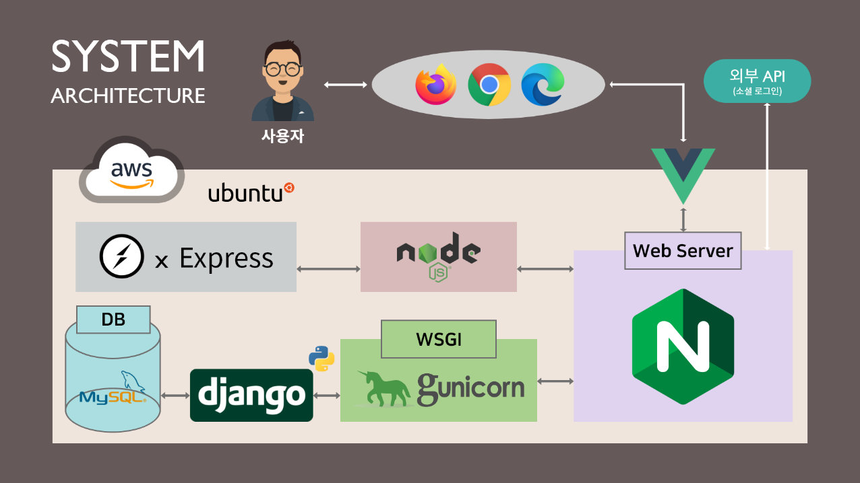

1. 화면 예시

